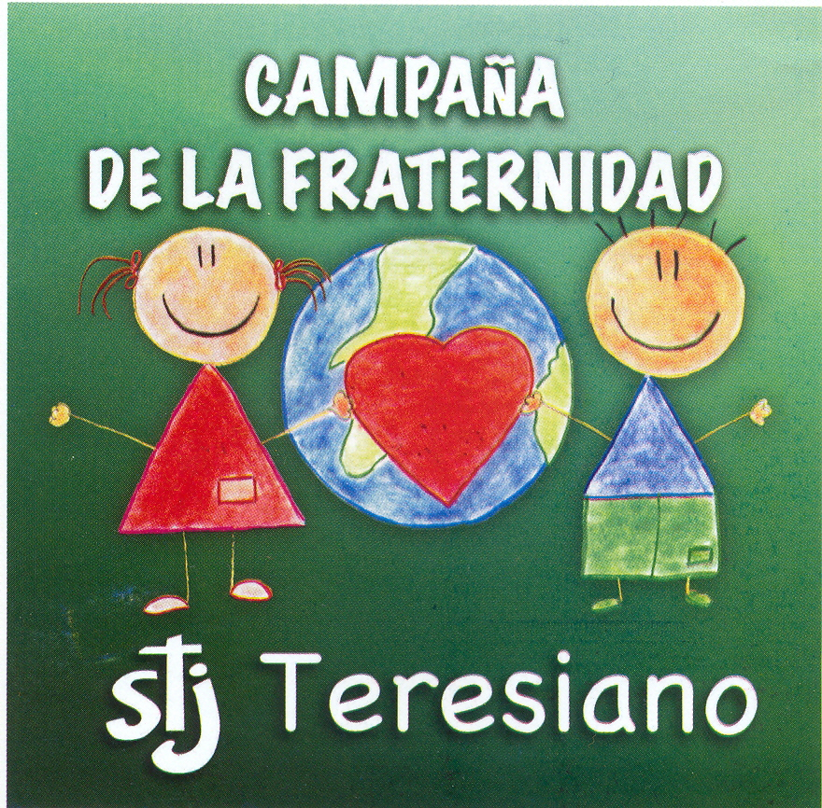



Octubre, 2012

*COLEGIO ENRIQUE DE OSSÓ*

Campaña Fraternidad /Cuartos de Hora 1er. Nivel de primaria

Cuartos de hora Primaria 1er nivel

TEMA: GENEROSIDAD

1. ***MOTIVACIÓN***

En el nombre del Padre del Hijo y del Espíritu Santo… Este día vamos a pedirle a Jesús que nos ayude a escuchar el mensaje que nos quiere dar. Decimos juntos la oración para prepararnos a estar con Jesús: ***Padre lleno de misericordia, Yo sé que Tú me amas mucho. Que estás presente en todo lugar, que estás aquí, dentro de mí, viendo mis más ocultos pensamientos y sentimientos. Te pido tu Gracia para hacer este rato de oración, ábreme a tu presencia, para conocerme y conocerte. Revélame quién soy y qué quieres de mí, para amarte siempre y hacerte conocer y amar por todos. Haz que como Santa Teresa de Jesús y San Enrique de Ossó me comprometa contigo en la construcción del Reino. Amén.***

***PREGUNTAS GENERADORAS - OPCIONAL -***

¿Conoces a alguna persona que le gustar tener más y más? ¿Has visto en la calle alguna persona que pide ayuda porque no tiene para comer?

1. ***ILUMINACIÓN***

Había una vez un hombre sabio, gran matemático, al que en cierta ocasión un hombre muy rico y muy avaro le pagó un gran tesoro por encontrar la forma de obtener el máximo beneficio en todo lo que hiciera, pues su gran sueño era llenar de oro y joyas una inmensa caja fuerte que había fabricando él mismo.

El matemático estuvo encerrado durante meses en su laboratorio; cuando pensaba que había encontrado la solución, descubría errores en sus cálculos... y vuelta a empezar. Una noche apareció en casa del hombre rico con una gran sonrisa en la cara: "¡lo encontré!", le dijo, "mis cálculos son perfectos". El avaro, que al día siguiente partía para un largo viaje y no tenía tiempo de escucharle, le prometió el doble del oro si se quedaba a cargo de sus bienes poniendo en práctica sus fórmulas. El matemático, entusiasmado por su descubrimiento, aceptó encantado.

Cuando algunos meses después el avaro regresó, encontró que no quedaba nada de sus antiguas posesiones.

Furioso, fue a pedir explicaciones al matemático, quien tranquilamente le contó sus planes: había regalado todo a todo el mundo. El hombre rico no podía creerlo, pero entonces el matemático le explicó:

- Durante meses estuve analizando cómo puede un hombre conseguir el máximo beneficio, pero siempre estaba limitado, porque un hombre sólo no puede hacer mucho. Entonces comprendí que la clave era que fueran muchos los que ayudaran a conseguirlo, y así fue como resultó que ayudar a todos era la mejor forma de que cada vez más gente contribuyera a conseguir nuestro propio beneficio.

Desengañado y furioso, el avaro se marchó desesperado tras haber perdido todo por culpa de un loco. Pero mientras caminaba cabizbajo y pensativo, varios vecinos corrieron a preocuparse por él. Todos habían sido beneficiados cuando el matemático repartió sus bienes, y se sentían tan honrados de poder ofrecer su casa y todo lo suyo a alguien tan especial, que hasta discutían por poder ayudarle. Durante los días siguientes, el avaro estuvo comprobando los efectos de lo que había planeado el matemático: allá donde iba era recibido con grandes honores, y todos se mostraban dispuestos a ayudarle en cuanto estuviera en su mano. Y comprendió que su no tener nada le había dado mucho más.

De esta forma, rápidamente pudo volver a crear florecientes negocios, pero desde entonces, siguiendo el consejo de su brillante matemático, ya no volvió a acumular sus riquezas en una caja fuerte ni nada parecido. En su lugar, las repartía entre cientos de amigos, cuyos corazones se convertían en la más segura, agradecida y rebosante de las cajas fuertes.

Autor: Pedro Pablo Sacristán

Jesús cuando ve que la gente no tiene qué comer, pregunta quien tiene algo, le dan cinco panes y dos peces, los multiplica y alcanzan para todos. Jesús nos invita a poner al servicio de los que no tienen…

1. ***COMPARTO***

¿Qué es lo que aprendió el hombre avaro? ¿Tú crees que en nuestro mundo hay muchos avaros que quieren guardar y guardar muchas riquezas?

***COMPROMISO - OPCIONAL -***

La felicidad se logra cuando compartimos lo que tenemos. Pidamos a Dios que cada día haya más personas generosas.

1. ***CIERRE***

Cuando pensamos primero

en los otros...

Cuando nos preocupamos

por los demás...

Cuando acudimos en ayuda

del que necesita...

Cuando nos acordamos

del que tenemos al lado...

Cuando compartimos

los bienes que tenemos...

Cuando acompañamos

a los que sufren...

Cuando damos nuestro tiempo

para beneficio de otros...

Cuando colaboramos para mejorar

la situación de los que menos tienen...

Así es como vivimos

a la manera de Jesús.

¡TODO POR JESÚS!

**



Octubre, 2012

*COLEGIO ENRIQUE DE OSSÓ*

Campaña Fraternidad /Cuartos de Hora 1er. Nivel de primaria

TEMA: COMPARTIR

1. ***MOTIVACIÓN***

En el nombre del Padre del Hijo y del Espíritu Santo… Este día vamos a pedirle a Jesús que nos ayude a escuchar el mensaje que nos quiere dar. Decimos juntos la oración para prepararnos a estar con Jesús: ***Padre lleno de misericordia, Yo sé que Tú me amas mucho. Que estás presente en todo lugar, que estás aquí, dentro de mí, viendo mis más ocultos pensamientos y sentimientos. Te pido tu Gracia para hacer este rato de oración, ábreme a tu presencia, para conocerme y conocerte. Revélame quién soy y qué quieres de mí, para amarte siempre y hacerte conocer y amar por todos. Haz que como Santa Teresa de Jesús y San Enrique de Ossó me comprometa contigo en la construcción del Reino. Amén.***

***PREGUNTAS GENERADORAS - OPCIONAL -***

Puede ser alguna pregunta que los enganche al cuarto de hora

1. ***ILUMINACIÓN***

Iba una vez un niño por el bosque buscando fruta, y tanto buscó y buscó que llegó la noche y se perdió. Estuvo dando vueltas durante mucho tiempo, hasta que a lo lejos escuchó un gran alboroto. Se acercó y descubrió que el ruido procedía de una pequeña casita donde brillaba una luz, y pensó en pasar la noche con aquella gente.

Llamó varias veces, pero como nadie abría la puerta y seguía habiendo un ruido enorme, decidió entrar. Al instante, se hizo un gran silencio, y se encontró con miles de ojos que le miraban asustados: vasos, espejos, cuadros, sillas... ¡todo en aquella casa estaba vivo! ¡y le miraba!

- Buenas noches - dijo el niño.

Y de nuevo comenzó un alboroto enorme de respuestas y alegría:

- ¡Uff, qué miedo! - oyó que decían algunos

- ¡Bah, es sólo un chiquillo!- escuchó a sus espaldas. Y el molesto ruido de voces siguió por un buen rato....

- ¡¡¡Silencio!!! - gritó harto de tanto ruido el niño - ¿dónde estoy?

Y nuevamente respondieron todos a la vez.

- ¡¡ Cállense, por favor!! - suplicó. - Tú, la mesa, por favor, contesta, ¿quién manda aquí? ¿y por qué están todos vivos?

- Aquí mandaba esa varita mágica que está junto a tus pies, pero ya no le queda nada de magia, la repartió entre todos.

Efectivamente, una pequeña varita a sus pies era el único objeto que no parecía estar vivo. Comprendiendo que aquel era el origen de tal desorden, pensó en tratar de arreglarlo.

- ¿Y no les da vergüenza ser tan egoístas? ¿por qué no le devuelven un poquito de su magia?

Un pequeño murmullo egoísta empezaba a llenar la habitación, cuando el viejo espejo susurró, "Está bien, de acuerdo", y haciendo una gota dorada con uno de sus ojos, la dejó caer sobre la varita, que comenzó a toser un poco.

- ¡Está viva! - se alegró un libro. Y también le dio su gotita dorada de magia.

Y así, todos fueron cediendo parte de su magia a la varita, que recuperó un aspecto brillante y divertido, adornado con cientos de colores. Y llena de alegría fue a posarse en la mano del niño, que al momento se cubrió con una nube de estrellas para aparecer vestido de mago. Y así fue como aquel niño se convirtió en el mago del bosque, y con alegría y sabiduría siguió animando a todos a compartir lo que tenían.

**Autor**. Pedro Pablo Sacristán

Jesús nos dice: “den y se les dará…”

1. ***COMPARTO***

¿Por qué la varita estaba tirada? ¿Por qué tanto desorden entre los objetos?

¿Has visto en la calle personas que nada tienen? ¿Y muchas personas que tienen mucho? Te imaginas si lo que tienen compartieran con los que nada tienen, ¿qué pasaría?

***COMPROMISO - OPCIONAL -***

¿Qué tenemos nosotros/as que podamos compartir?

1. ***CIERRE***

Pedimos a Jesús que nos ayude a saber compartir lo que tenemos.

Jesús,

quiero seguir tu camino.

Vivir alegre y dispuesto

para servir a mis hermanos.

En el lugar que me pidas.

En mi familia,

con mis amigos,

en la escuela,

en el club o en el barrio.

Quiero vivir atento

a las necesidades de los demás.

En especial muy atento

a todas las personas que sufren.

Quiero ser como Tú,

Servidor/a de todos.

Ayúdame a lograrlo.

***TODO POR JESÚS***

**



Octubre, 2012

*COLEGIO ENRIQUE DE OSSÓ*

Campaña Fraternidad /Cuartos de Hora 1er. Nivel de primaria

TEMA: Generosidad

1. ***MOTIVACIÓN***

En el nombre del Padre del Hijo y del Espíritu Santo… Este día vamos a pedirle a Jesús que nos ayude a escuchar el mensaje que nos quiere dar. Decimos juntos la oración para prepararnos a estar con Jesús: ***Padre lleno de misericordia, Yo sé que Tú me amas mucho. Que estás presente en todo lugar, que estás aquí, dentro de mí, viendo mis más ocultos pensamientos y sentimientos. Te pido tu Gracia para hacer este rato de oración, ábreme a tu presencia, para conocerme y conocerte. Revélame quién soy y qué quieres de mí, para amarte siempre y hacerte conocer y amar por todos. Haz que como Santa Teresa de Jesús y San Enrique de Ossó me comprometa contigo en la construcción del Reino. Amén.***

***PREGUNTAS GENERADORAS - OPCIONAL -***

Puede ser alguna pregunta que los enganche al cuarto de hora

1. ***ILUMINACIÓN***

Había una vez un grupo de niños que habían quedado para jugar un partido de fútbol por todo lo alto. Habían decidido que cada uno llevaría un elemento importante que hubiera en todos los partidos oficiales, y así, uno trajo el balón, otro el silbato, otro una portería, otro los guantes del portero, las banderillas del córner, etc... Pero antes de comenzar el partido, a la hora de elegir los equipos hubo una pequeña discusión, y decidieron que podría elegir aquel que hubiera llevado el elemento más importante.

Como tampoco se ponían de acuerdo en eso, pensaron que lo mejor sería empezar a jugar al completo, con todos los elementos, e ir eliminando lo que cada uno había traído para ver si se podía seguir jugando y descubrían qué era verdaderamente imprescindible. Así que comenzaron a jugar, y primero eliminaron el silbato, pero quien hacía de árbitro pudo seguir arbitrando a gritos. Luego dejaron a los porteros sin guantes, pero paraban igual de bien sin ellos; y tampoco se notó apenas cuando quitaron los banderines que definían los límites del campo, ni cuando cambiaron las porterías por dos papeleras...; y así siguieron, hasta que finalmente cambiaron también el balón por una lata, y pudieron seguir jugando...

Mientras jugaban, pasó por allí un señor con su hijo, y viéndoles jugar de aquella forma, le dijo al niño:

-"Fíjate, hijo: aprende de ellos, sin tener nada son capaces de seguir jugando al fútbol, aunque nunca vayan a poder aprender ni mejorar nada jugando así"

Y los chicos, que lo oyeron, se dieron cuenta de que por su exceso de orgullo y egoísmo, lo que se presentaba como un partido increíble, había acabado siendo un partido penoso, con el que apenas se estaban divirtiendo. Así que en ese momento, decidieron dejar de un lado sus opiniones egoístas, y enseguida se pusieron de acuerdo para volver a empezar el partido desde el principio, esta vez con todos sus elementos. Y verdaderamente, fue un partido alucinante, porque ninguno midió quién jugaba mejor o peor, sino que entre todos sólo pensaron en divertirse y ayudarse.

Autor: Pedro Pablo Sacristán

1. ***COMPARTO***

¿Qué hicieron los niños para poder jugar? ¿Qué necesitamos para jugar en paz y armonía? Piensa cómo sería nuestro mundo si todos pusiéramos en común lo que tenemos. ¿Habría pobres?

***COMPROMISO - OPCIONAL -***

Cuando juegues pon en común lo que tienes. Ahora en la campaña sé generoso/a, da de lo que tienes.

1. ***CIERRE***

***TODO POR JESÚS***